2.(2018·上海闵行区模拟)如图5所示，在外力的作用下，导体杆OC可绕O轴沿半径为r的光滑的半圆形框架在匀强磁场中以角速度ω匀速转动，磁感应强度大小为B，方向垂直纸面向里，A、O间接有电阻R，杆和框架电阻不计，则所施外力的功率为( )
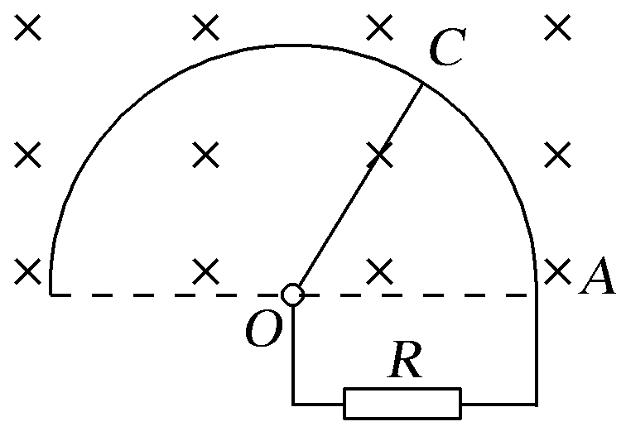
图5
A. B.
C. D.
【答案】C
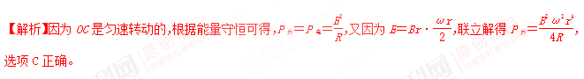
3．(2016·全国卷Ⅱ，20)(多选)法拉第圆盘发电机的示意图如图11所示。铜圆盘安装在竖直的铜轴上，两铜片P、Q分别与圆盘的边缘和铜轴接触。圆盘处于方向竖直向上的匀强磁场B中。圆盘旋转时，关于流过电阻R的电流，下列说法正确的是( )
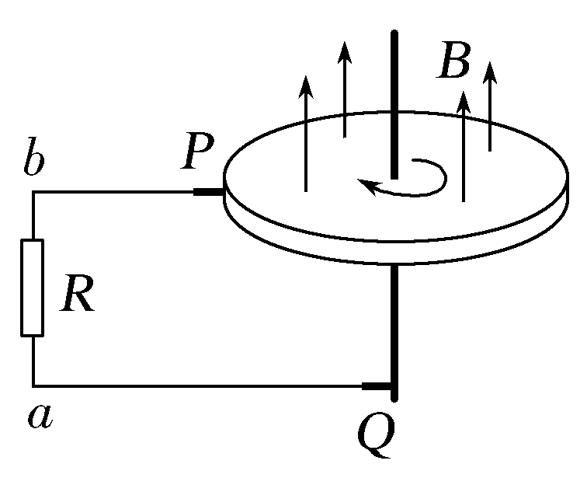
图11
A.若圆盘转动的角速度恒定，则电流大小恒定
B.若从上向下看，圆盘顺时针转动，则电流沿a到b的方向流动
C.若圆盘转动方向不变，角速度大小发生变化，则电流方向可能发生变化
D.若圆盘转动的角速度变为原来的2倍，则电流在R上的热功率也变为原来的2倍
【答案】AB
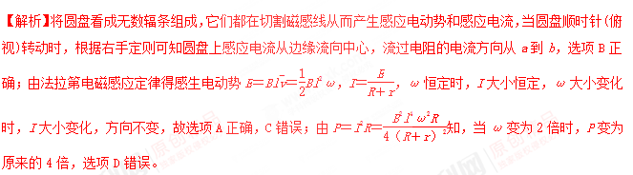
4. (2015·新课标全国Ⅱ，15)如图12，直角三角形金属框abc放置的匀强磁场中，磁感应强度大小为B，方向平行于ab边向上。当金属框绕ab边以角速度ω逆时针转动时，a、b、c三点的电势分别为U_{a}、U_{b}、U_{c}。已知bc边的长度为l。下列判断正确的是( )
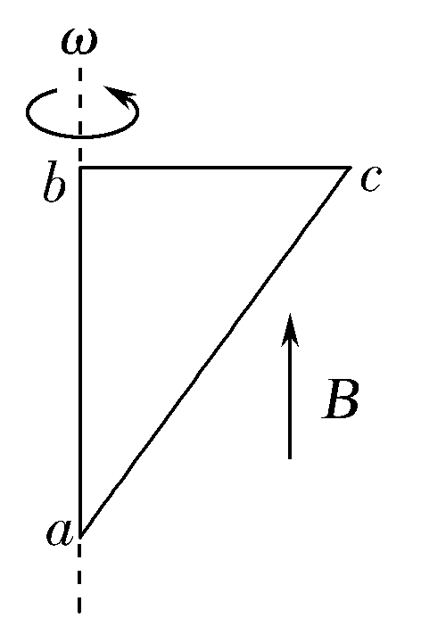
图12
A.U_{a}＞U_{c}，金属框中无电流
B.U_{b}＞U_{c}，金属框中电流方向沿a－b－c－a[来源:学科网ZXXK]
C.U_{bc}＝－Bl²ω，金属框中无电流
D.U_{bc}＝Bl²ω，金属框中电流方向沿a－c－b－a
【答案】C
【解析】金属框绕ab边转动时，闭合回路abc中的磁通量始终为零(即不变)，所以金属框中无电流。金属框在逆时针转动时，bc边和ac边均切割磁感线，由右手定则可知φ_{b}＜φ_{c}，φ_{a}＜φ_{c}，所以根据E＝Blv可知，U_{bc}＝U_{ac}＝－Blv＝－Bl＝－Bl²ω。由以上分析可知选项C正确。

5.如图所示是法拉第做成的世界上第一台发电机模型的原理图。将铜盘放在磁场中，让磁感线垂直穿过铜盘；图中a、b导线与铜盘的中轴线处在同一竖直平面内；转动铜盘，就可以使闭合电路获得电流。若图中铜盘半径为L，匀强磁场的磁感应强度为B，回路总电阻为R，铜盘以角速度ω逆时针匀速转动(从上往下看)。则下列说法正确的是( )
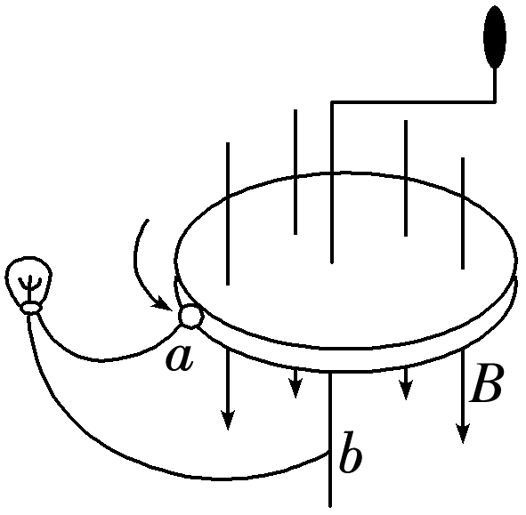
A．回路中有大小和方向周期性变化的电流
B．回路中电流大小恒定，且等于
C．回路中电流方向不变，且从b导线流进灯泡，再从a导线流向旋转的铜盘
D．若将匀强磁场改为垂直穿过铜盘的按正弦规律变化的磁场，不转动铜盘，灯泡中一定有电流流过
【答案】BC
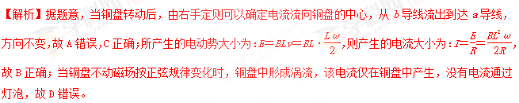
6.如图所示为一圆环发电装置，用电阻R＝4 Ω的导体棒弯成半径L＝0.2 m的闭合圆环，圆心为O，COD是一条直径，在O、D间接有负载电阻R₁＝1 Ω。整个圆环中均有B＝0.5 T的匀强磁场垂直环面穿过。电阻r＝1 Ω的导体棒OA贴着圆环做匀速运动，角速度ω＝300 rad/s，则( )[来源:学*科*网Z*X*X*K]
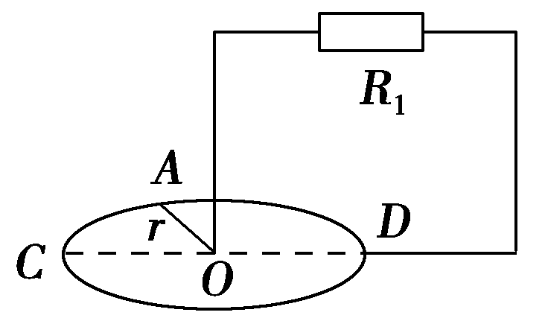
A.当OA到达OC处时，圆环的电功率为1 W
B.当OA到达OC处时，圆环的电功率为2 W
C.全电路最大功率为3 W
D.全电路最大功率为4.5 W
【参考答案】AD
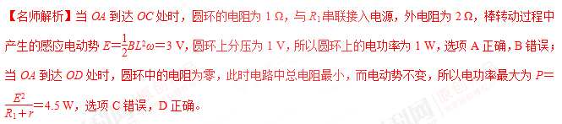
7.如图所示，半径为r的金属圆盘在垂直于盘面的匀强磁场B中，绕O轴以角速度ω沿逆时针方向匀速转动，则通过电阻R的电流的方向和大小是(金属圆盘的电阻不计)( )
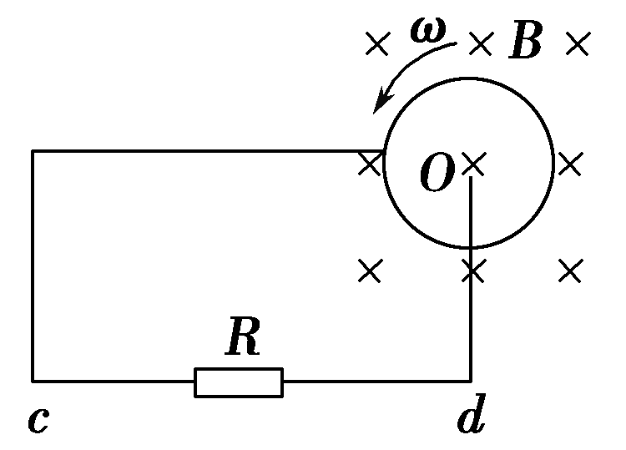
A.由c到d，I＝
B.由d到c，I＝
C.由c到d，I＝
D.由d到c，I＝
【参考答案】D
【名师解析】由右手定则判定通过电阻R的电流的方向是由d到c；而金属圆盘产生的感应电动势E＝Br²ω，所以通过电阻R的电流大小是I＝。选项D正确。
8.（2018河南八市重点高中联考）如图所示，导体杆OP在作用于OP中点且垂直于OP的力作用下，绕O轴沿半径为r的光滑半圆形框架在匀强磁场中以一定的角速度转动，磁场的磁感应强度为B，AO间接有电阻R，杆和框架电阻不计，回路中的总电功率为P，则
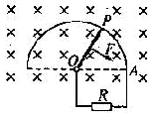
A．外力的大小为2Br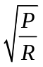
B．外力的大小为2Br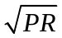
C．导体杆旋转的角速度为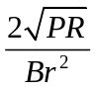
D．导体杆旋转的角速度为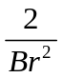
【参考答案】C
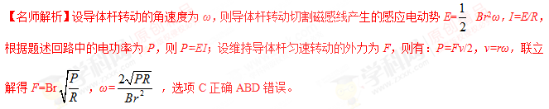
9. 如图所示，长为L的轻金属软导线下悬挂一质量为m的小球，在竖直向上的匀强磁场中做圆锥摆运动，圆锥的偏角为θ，，磁感应强度为B，则
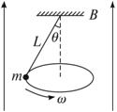
A．摆球转动的角速度为ω=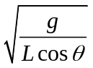
B．摆球转动的角速度为ω=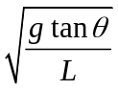．
C．金属导线中产生的感应电动势的大小E=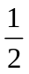BL²sin²θ
D．金属导线中产生的感应电动势的大小E=BLsin²θ
【参考答案】AC
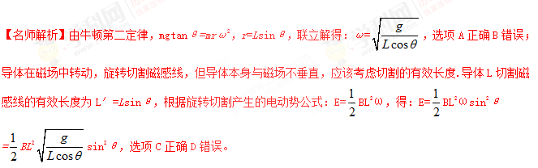
11.(2016·河北正定模拟)如图所示为感应式发电机，a、b、c、d是空间四个可用电刷与铜盘边缘接触的点，O₁、O₂是铜盘轴线导线的接线端，M、N是电流表的接线端。现在将铜盘转动，能观察到感应电流的是( )
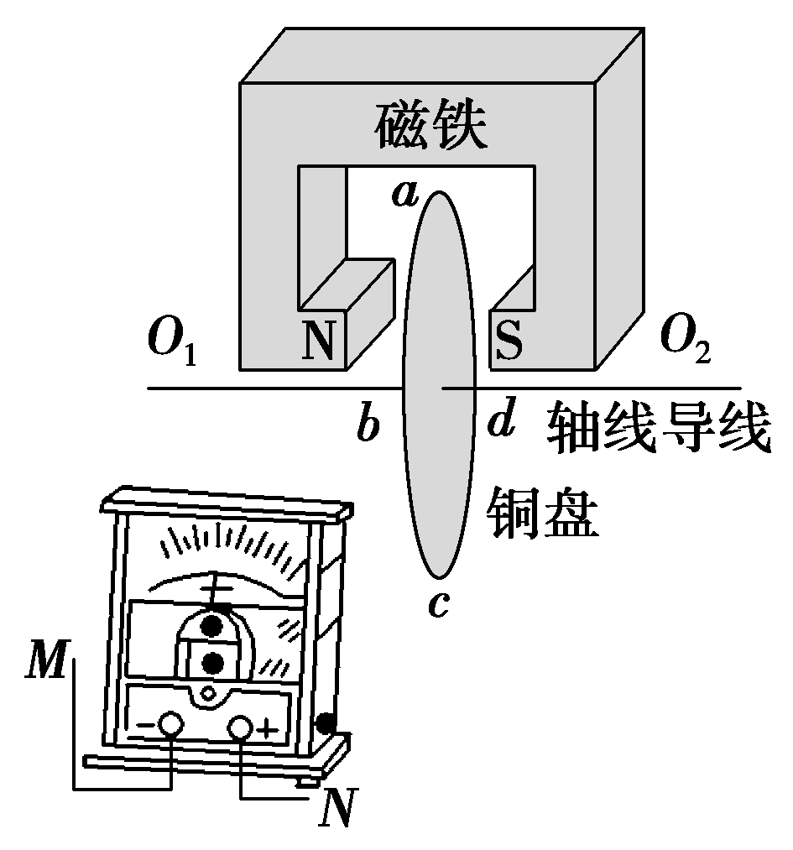
A.将电流表的接线端M、N分别连接a、c位置
B.将电流表的接线端M、N分别连接O₁、a位置
C.将电流表的接线端M、N分别连接O₁、O₂位置
D.将电流表的接线端M、N分别连接c、d位置
【参考答案】B

12.如图所示为一圆环发电装置，用电阻R＝4 Ω的导体棒弯成半径L＝0.2 m的闭合圆环，圆心为O，COD是一条直径，在O、D间接有负载电阻R₁＝1 Ω。整个圆环中均有B＝0.5 T的匀强磁场垂直环面穿过。电阻r＝1 Ω的导体棒OA贴着圆环做匀速运动，角速度ω＝300 rad/s，则( )
A.当OA到达OC处时，圆环的电功率为1 W
B.当OA到达OC处时，圆环的电功率为2 W
C.全电路最大功率为3 W
D.全电路最大功率为4.5 W
【参考答案】AD
